

**SR38 Mammut**

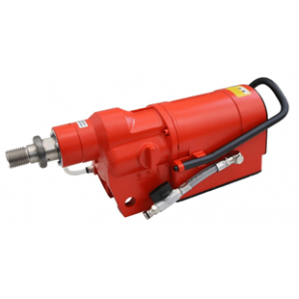

|  |  |
| --- | --- |
| Spanning (V) | 230 |
| Gewicht (Kg) | 16 |
| Toerental | 1e versnelling: 150/300/470 2e versnelling: 200/390/610 3e versnelling: 240/470/730 |
| Max. boordiameter (mm) | 400 |
| Vermogen (W) | 3700 |
| Opname | 1.25 |
| Lengte (mm) | 500 |
| Toepassing | Steen, Beton |